INFORME TRIMESTRAL
OCTUBRE-NOVIEMBRE-DICIEMBRE 2023
H. AYUNTAMIENTO DE ZAPOTLÁN
EL GRANDE; JALISCO.

MTRA. TANIA MAGDALENA BERNARDINO JUÁREZ

REGIDORA DEL HONORABLE AYUNTAMIENTO
DE ZAPOTLÁN EL GRANDE, JALISCO.

OCTUBRE 2023

03 DE OCTUBRE DE 2023
Comisión Edilicia Permanente de Deportes, Recreación y atención a la Juventud.
Sesión Extraordinaria No. 3
Sala Rocío Elizondo Díaz, al interior de la Sala de Regidores, Palacio Municipal.
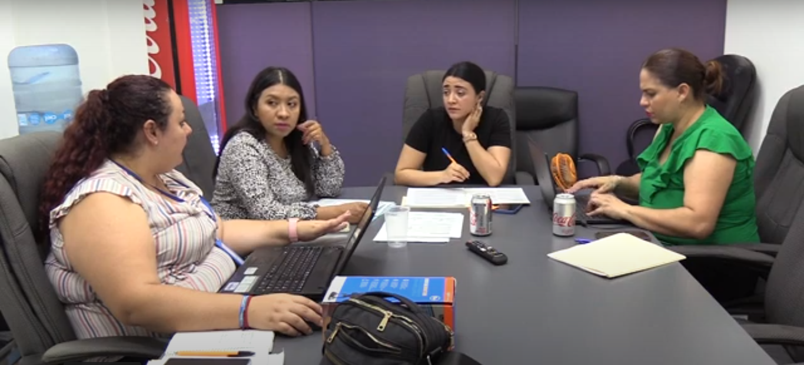
03 DE OCTUBRE DE 2023
OPD Comité de Feria Zapotlán el Grande.
Sesión Ordinaria No. 13
Sala de Juntas de Presidencia, ubicada en planta baja, al interior de Palacio Municipal. 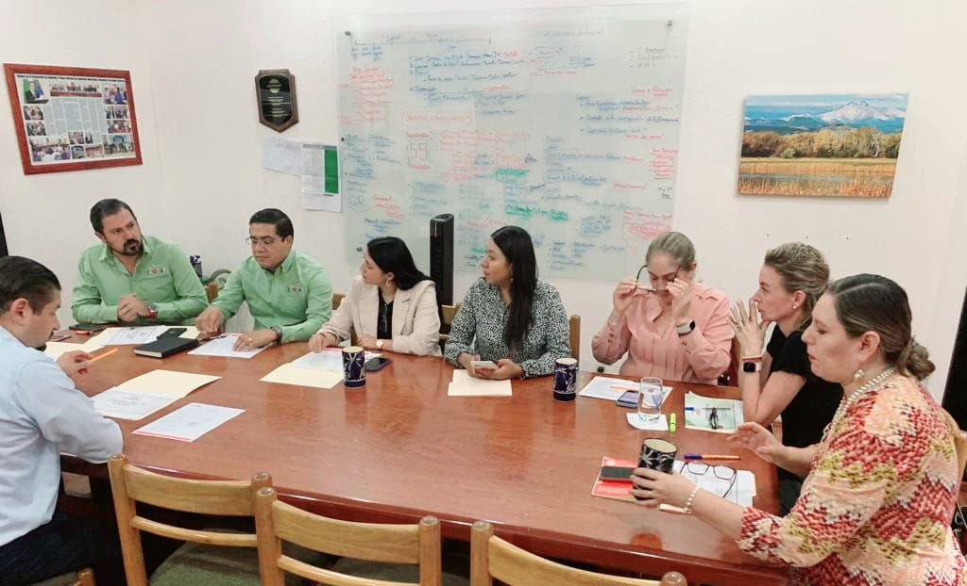

05 DE OCTUBRE DE 2023
Sesión Extraordinaria de Ayuntamiento No. 71
Sala de Ayuntamiento, planta alta, Palacio de Gobierno.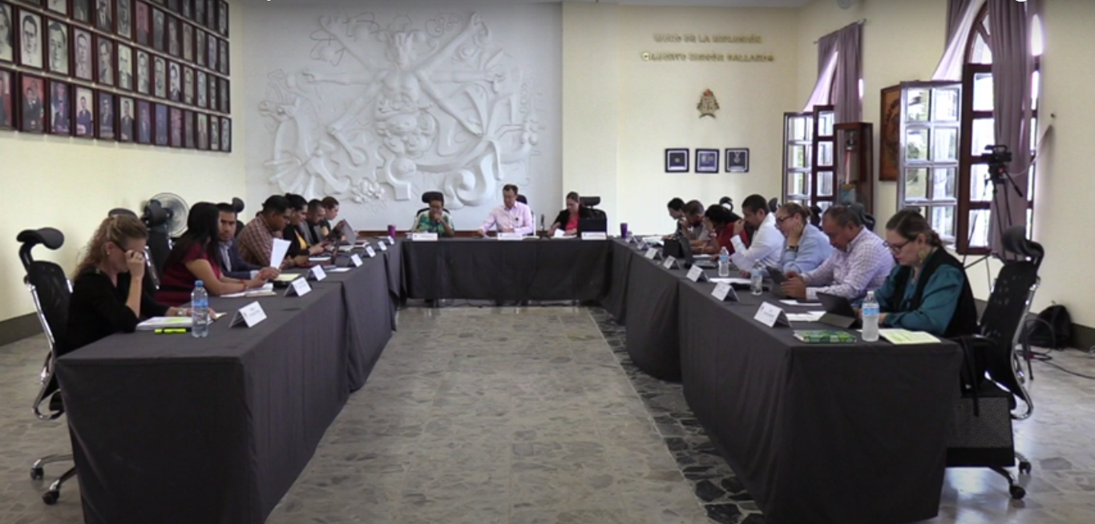
06 DE OCTUBRE DE 2023
Reunión de trabajo Campaña Zapotlán Limpio.
Seguimiento de compromisos de Sesión Ordinaria de la Comisión de Tránsito y Protección Civil.
Sala Juan S. Vizcaíno, planta alta, Palacio Municipal.
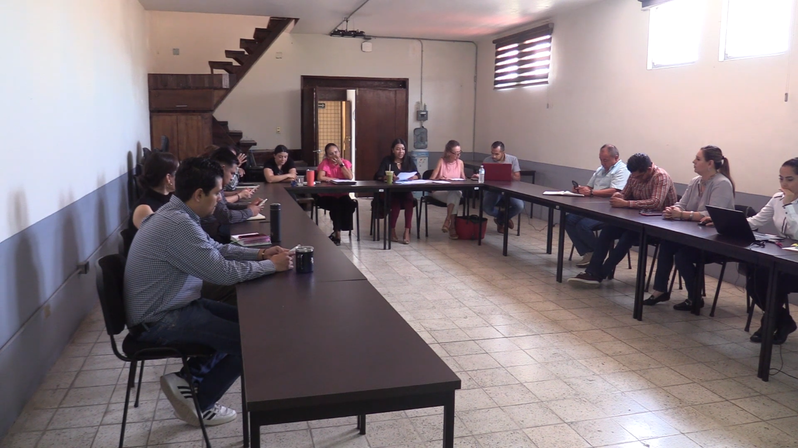

09 DE OCTUBRE DE 2023
Reunión de trabajo Campaña Zapotlán Limpio.
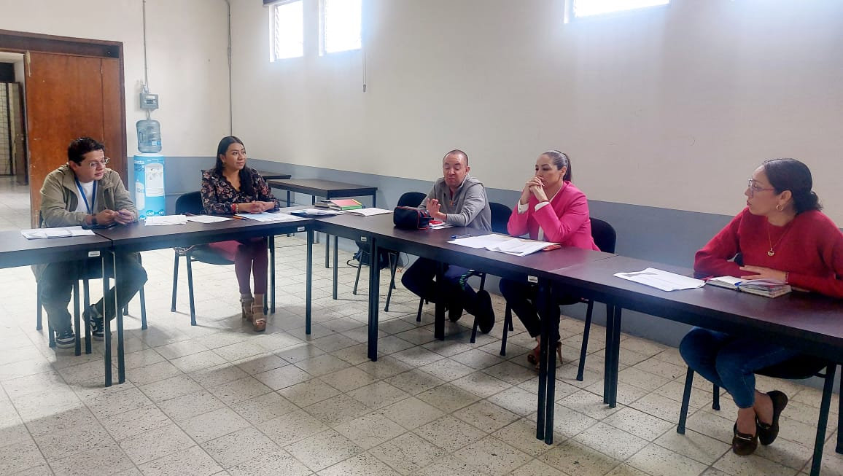

10 DE OCTUBRE DE 2023
Consejo Municipal de Regularización del Municipio de Zapotlán el Grande, Jalisco.
Sesión Ordinaria No. 4
Sala Juan S. Vizcaíno, planta alta Palacio Municipal.
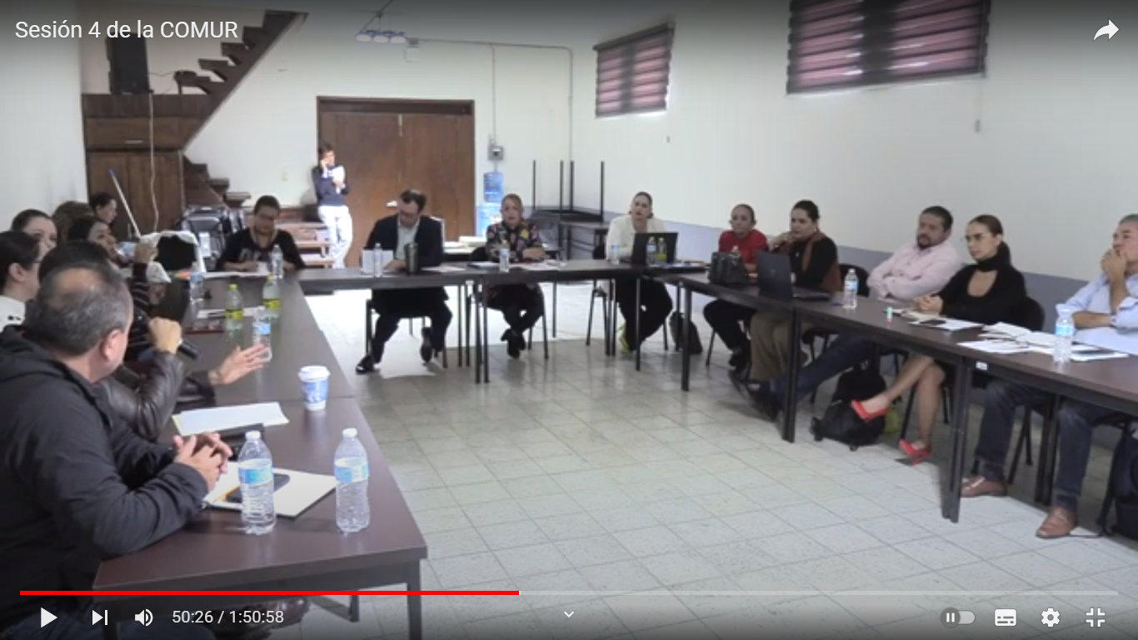
10 DE OCTUBRE DE 2023
Comisión Edilicia Permanente de Tránsito y Protección Civil. Sesión Ordinaria No.13
Sala Juan S. Vizcaíno, planta alta, Palacio Municipal.
16 DE OCTUBRE DE 2023
Comisión Edilicia Permanente de Deportes, Recreación y Atención a la Juventud
Sesión Ordinaria No. 16
Sala Rocío Elizondo Díaz, al interior de la Sala de Regidores, al interior de Palacio Municipal.
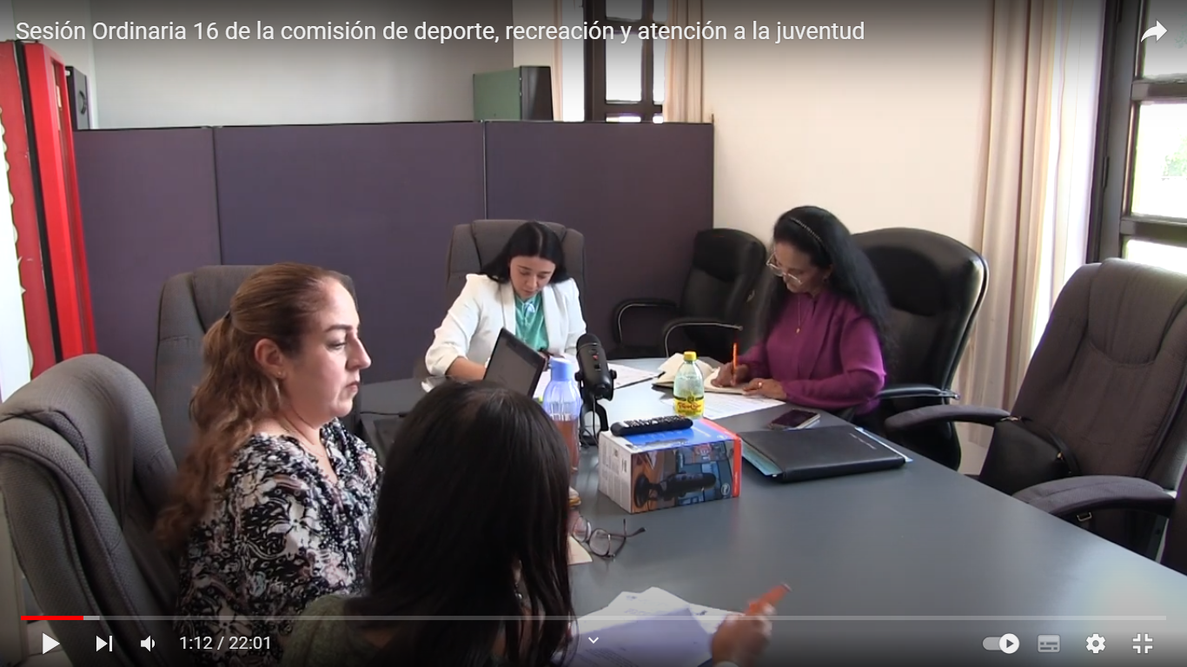
17 DE OCTUBRE DE 2023. Sesión Ordinaria de Ayuntamiento No. 41 (reservada).
Sala de Ayuntamiento, planta alta de Palacio de Gobierno.

17 DE OCTUBRE DE 2023
Comisión Edilicia Permanente de Obras Públicas, Planeación Urbana y Regularización de la Tenencia de la Tierra
Sesión Extraordinaria No.14
Sala de Juntas de Presidencia, ubicada en planta baja, al interior de Palacio Municipal.
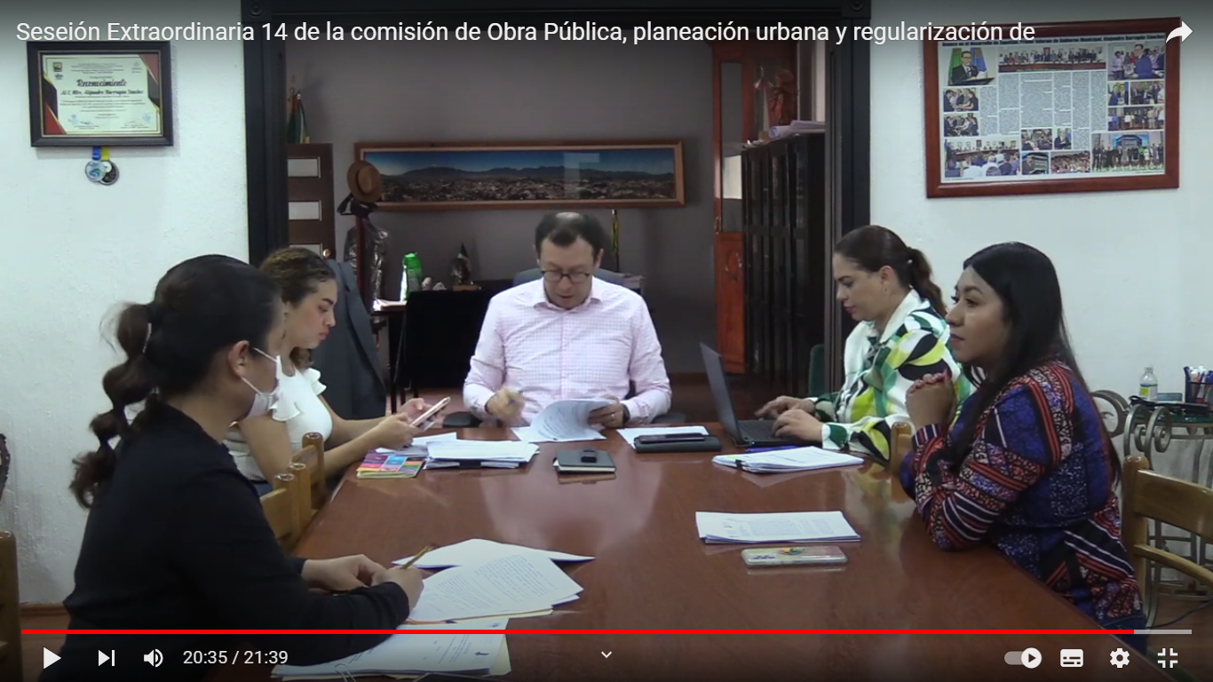
20 DE OCTUBRE DE 2023
Comisión Edilicia Permanente de Tránsito y Protección Civil.
Sesión Extraordinaria No.5
Sala Rocío Elizondo Díaz, al interior de la Sala de Regidores, al interior de Palacio Municipal.
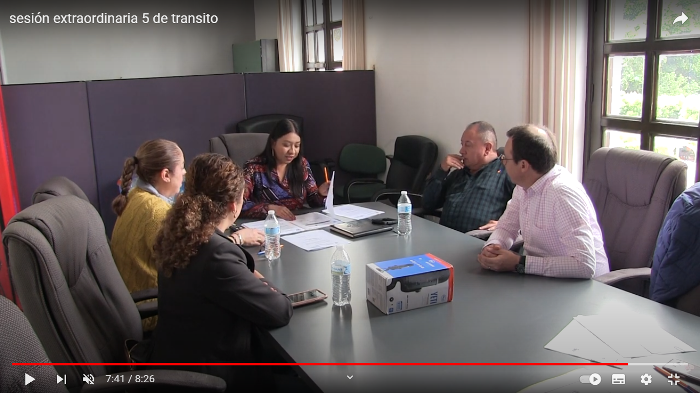
24 DE OCTUBRE DE 2023
Consejo Municipal de Giros Restringidos sobre la Venta y Consumo de Bebidas Alcohólicas del Municipio de Zapotlán el Grande.
Sesión Ordinaria No. 8
Sala Museográfica José Clemente Orozco, planta baja de Palacio Municipal.

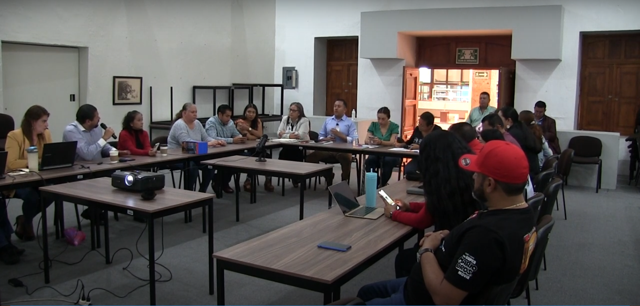
25 DE OCTUBRE DE 2023
Comisión Edilicia Permanente de Deportes, Recreación y atención a la Juventud
Sesión Ordinaria No. 14
Sala Rocío Elizondo Díaz, al interior de la Sala de Regidores, al interior de Palacio Municipal
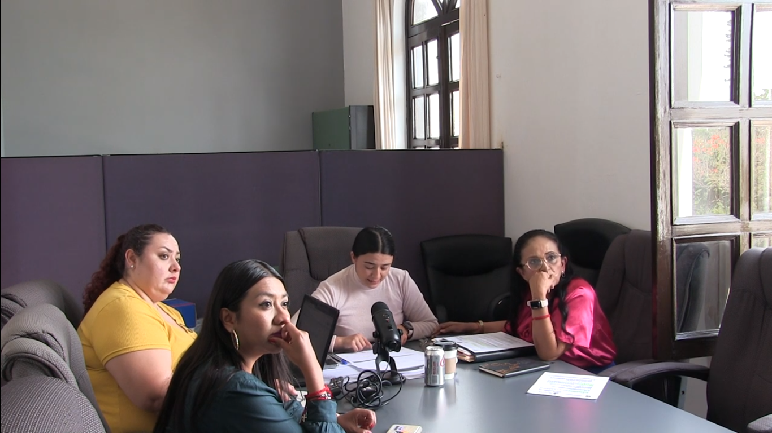
25 DE OCTUBRE DE 2023
Comisión Edilicia Permanente de Deportes, Recreación y Atención a la Juventud
Sesión Ordinaria No.17
Sala Rocío Elizondo Díaz, al interior de la Sala de Regidores, al interior de Palacio Municipal.
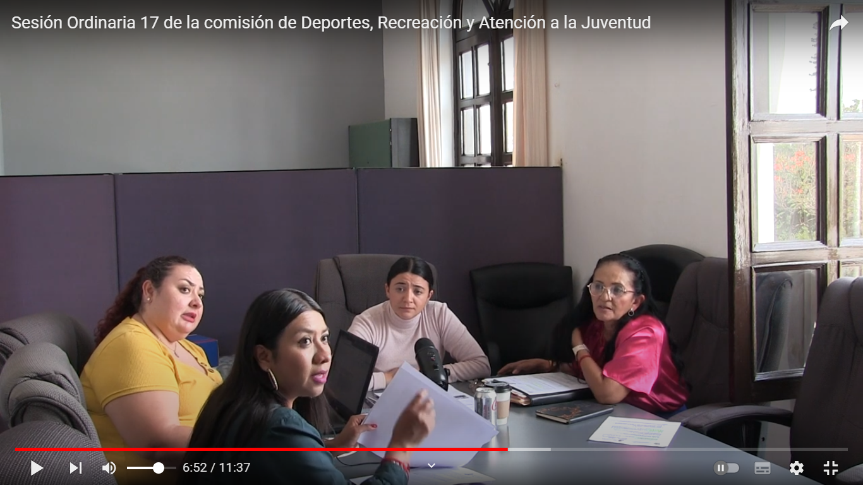
25 DE OCTUBRE DE 2023
Sesión Ordinaria de Ayuntamiento No. 42
(Cabildo Abierto).
Jardín Principal de la Delegación El Fresnito, Zapotlán el Grande, Jal.
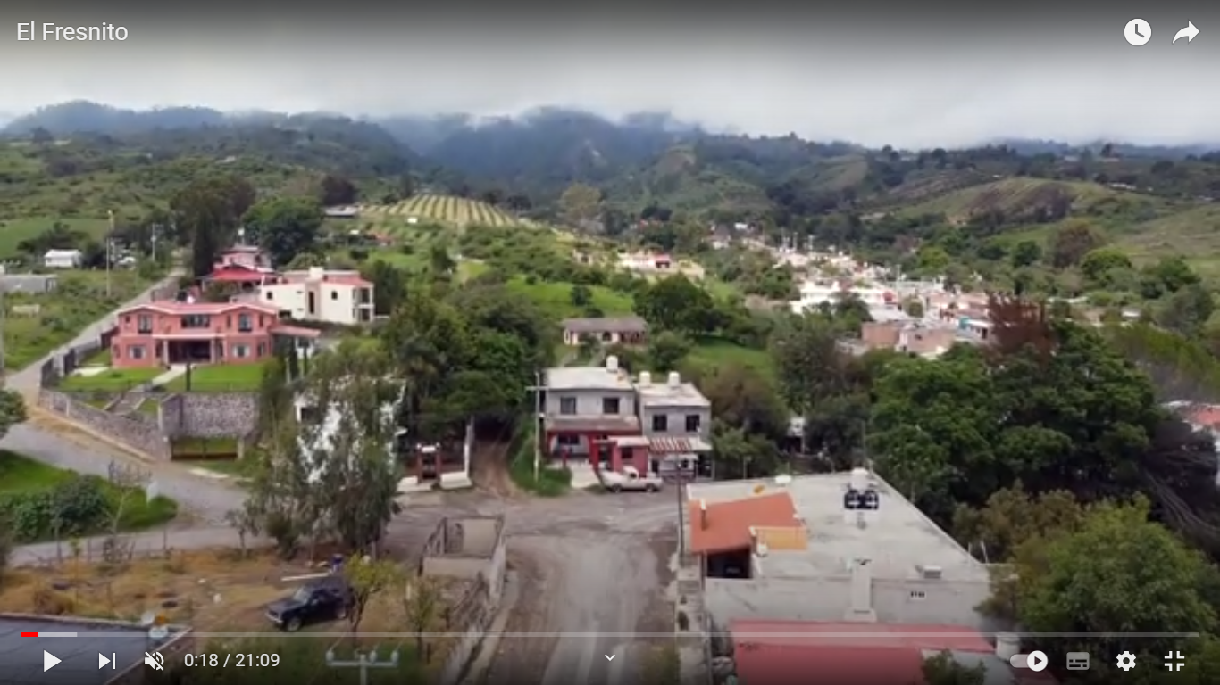

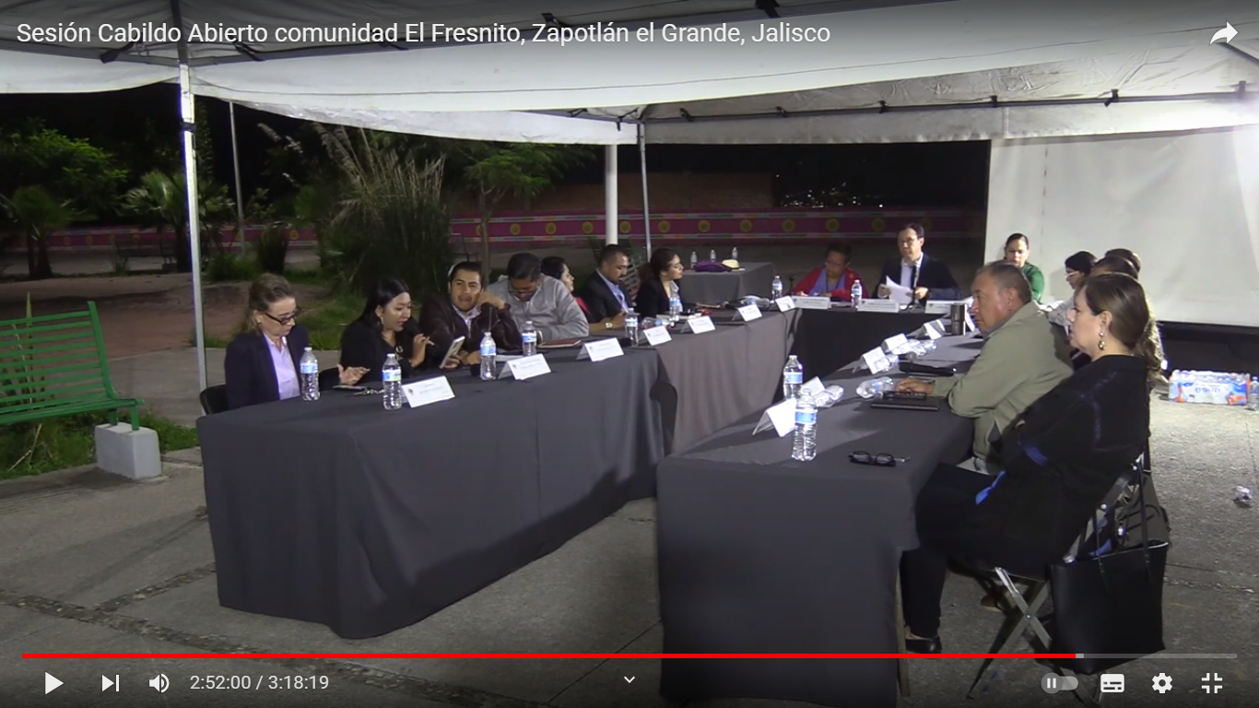
30 DE OCTUBRE DE 2023
Comisión Edilicia Permanente de Desarrollo
Agropecuario e Industrial
Sesión Ordinaria No. 10
Sala Juan S. Vizcaíno, Planta alta de Palacio Municipal.
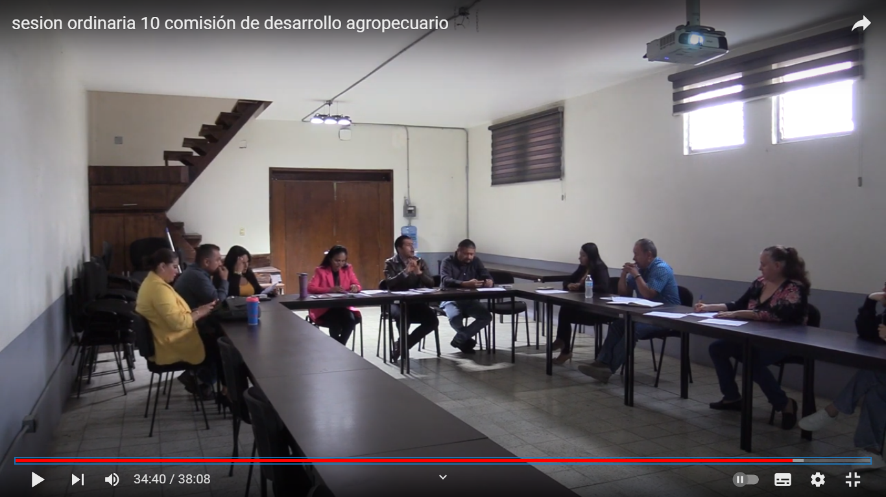
30 DE OCTUBRE DE 2023
Comisión Edilicia Permanente de Tránsito y Protección Civil
Sesión Ordinaria No. 15
Sala Juan S. Vizcaíno, Planta alta de Palacio Municipal.
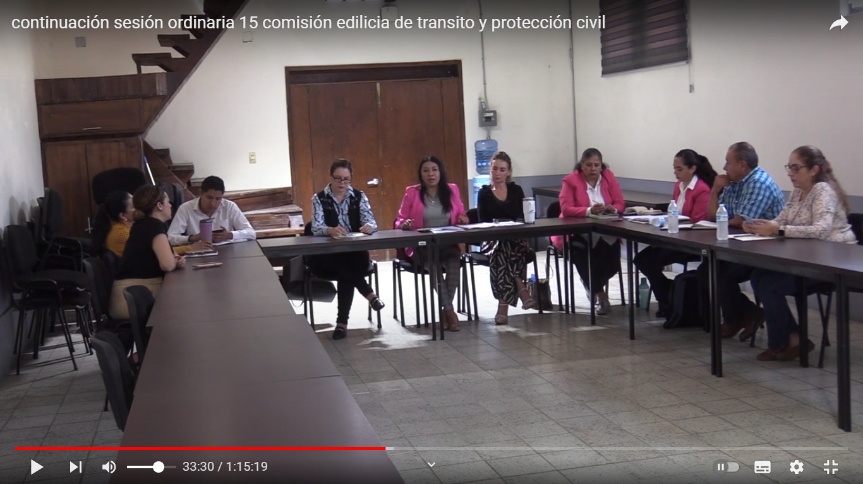

NOVIEMBRE 2023

04 DE NOVIEMBRE DE 2023
Comisión Municipal de Regularización.
Sesión Extraordinaria
Sala Museográfica José Clemente Orozco, planta baja de Palacio Municipal.
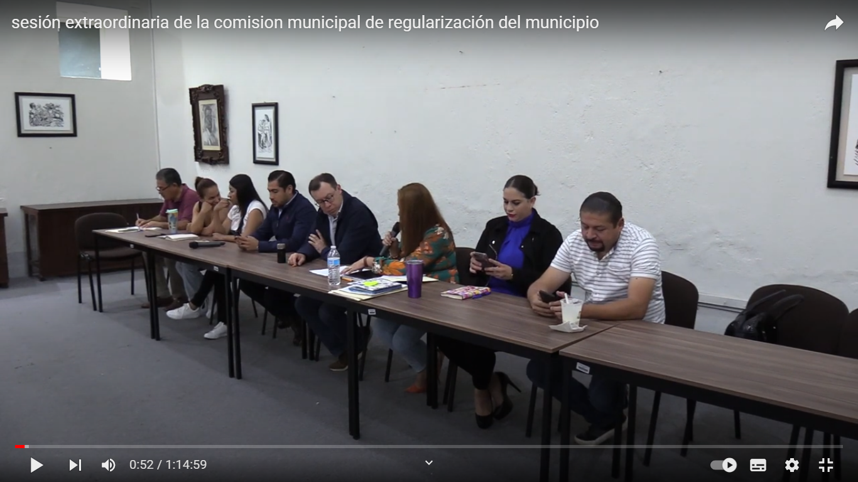

06 DE NOVIEMBRE DE 2023
Sesión Ordinaria de Ayuntamiento No. 43
Sala de Ayuntamiento, planta alta de Palacio de Gobierno.

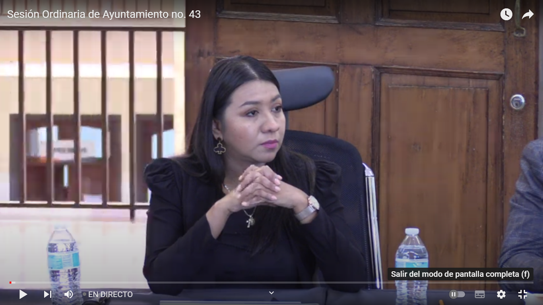

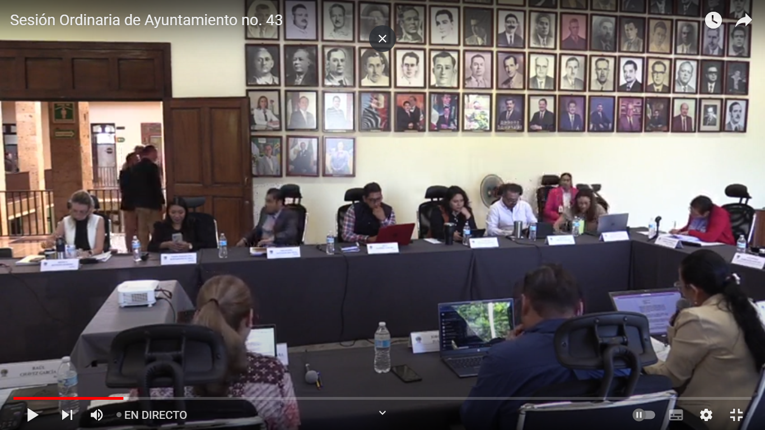

13 DE NOVIEMBRE DE 2023
Comisión Edilicia Permanente de Obras Públicas, Planeación Urbana y Regularización de la Tenencia de la Tierra.
Sesión Extraordinaria No.15
Sala de Juntas de Presidencia, ubicada en planta baja, al interior de Palacio Municipal.
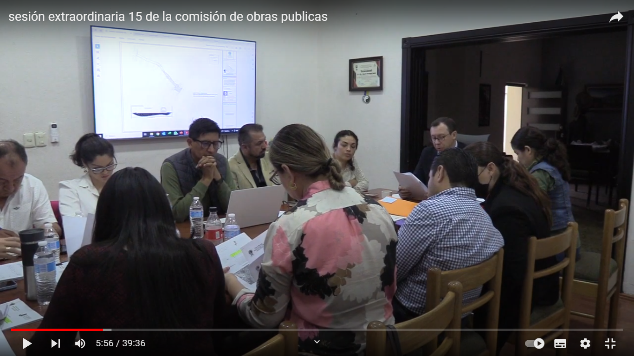
13 DE NOVIEMBRE DE 2023
Comisión Edilicia de Hacienda Pública y Patrimonio Municipal.
Sesión Ordinaria No.35
Sala de Sindicatura Municipal, planta alta de Palacio Municipal.
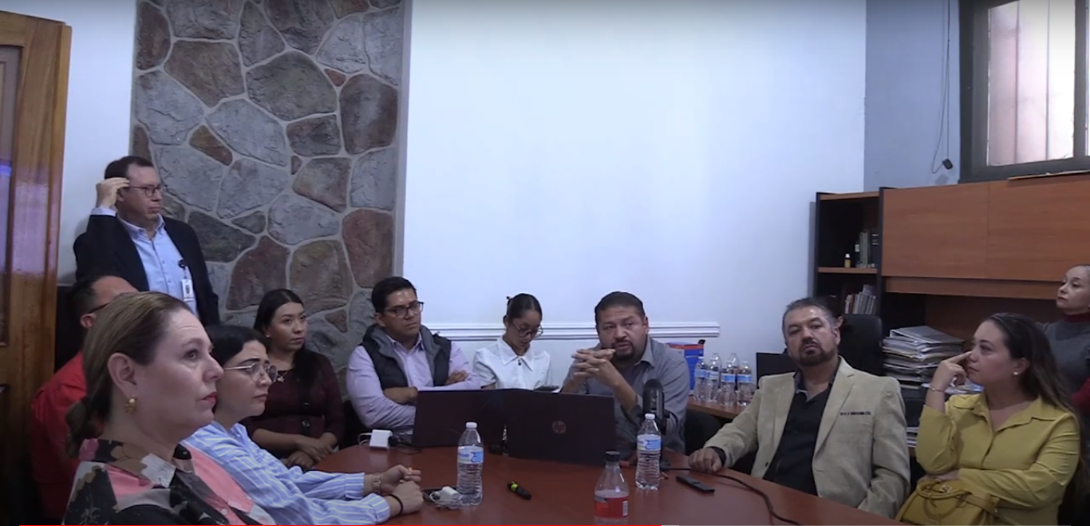
17 DE NOVIEMBRE DE 2023
Comisión Edilicia Permanente de Inspección y vigilancia
Sesión Ordinaria No. 13
Sala Juan S. Vizcaíno, planta alta, Palacio Municipal.
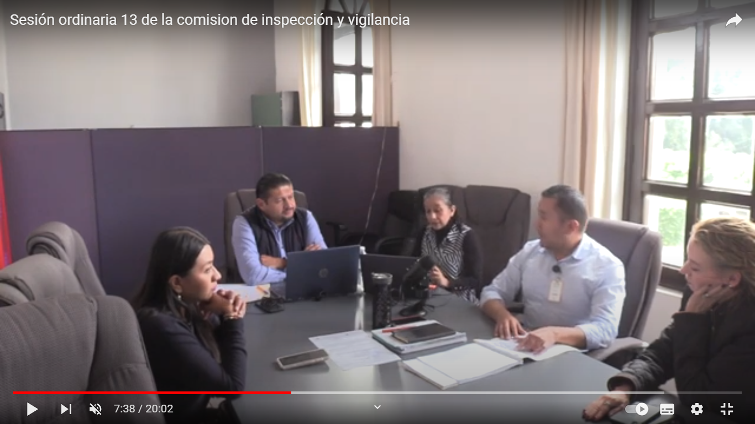
21 DE NOVIEMBRE DE 2023
Comisión Edilicia Permanente de Obras Públicas, Planeación Urbana y Regularización de la Tenencia de la Tierra.
Sesión Extraordinaria No. 16
Sala de Juntas de Presidencia, planta baja, al interior de Palacio Municipal.
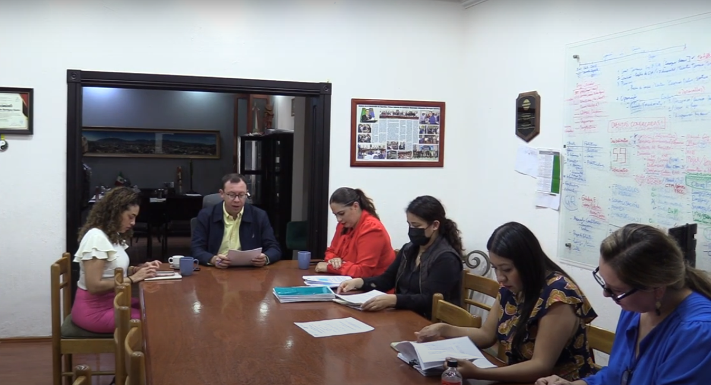
23 DE NOVIEMBRE DE 2023
Sesión Ordinaria de Ayuntamiento No. 44
Sala de Ayuntamiento, planta alta de Palacio de Gobierno.
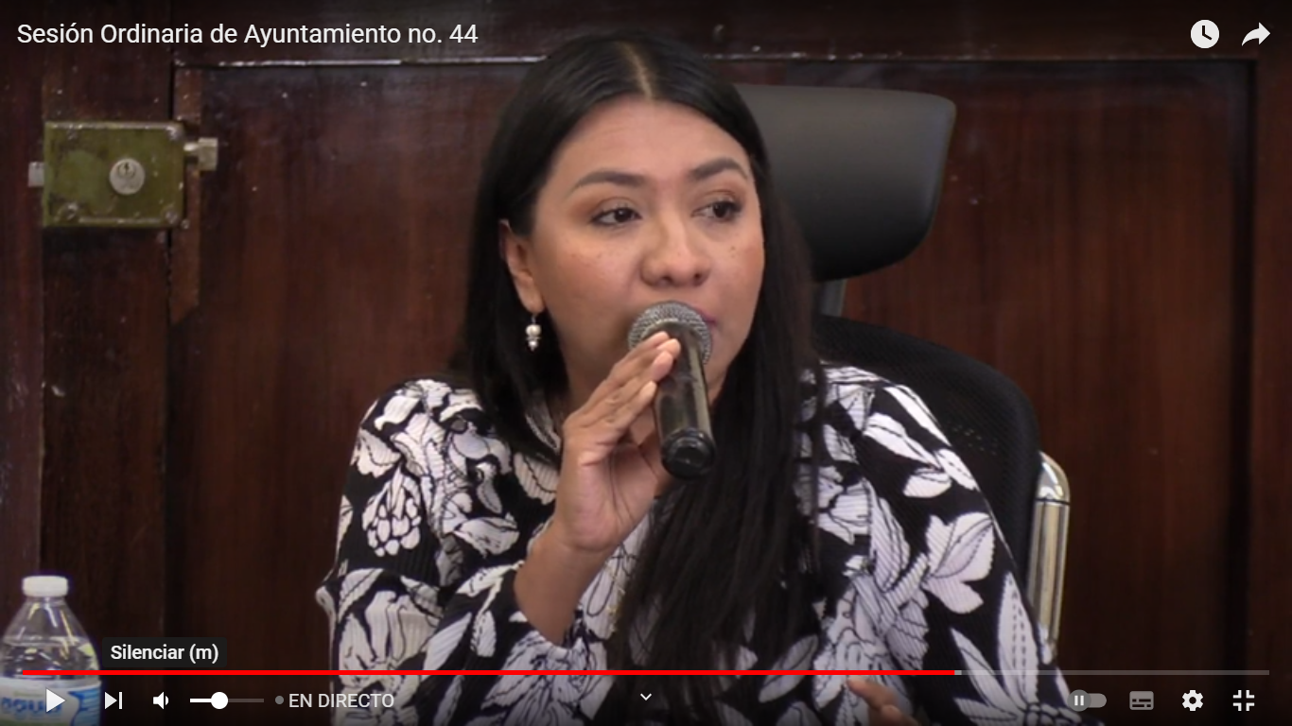

23 DE NOVIEMBRE DE 2023
Sesión Extraordinaria de Ayuntamiento No. 73
Sala de Ayuntamiento, planta alta de Palacio de Gobierno.
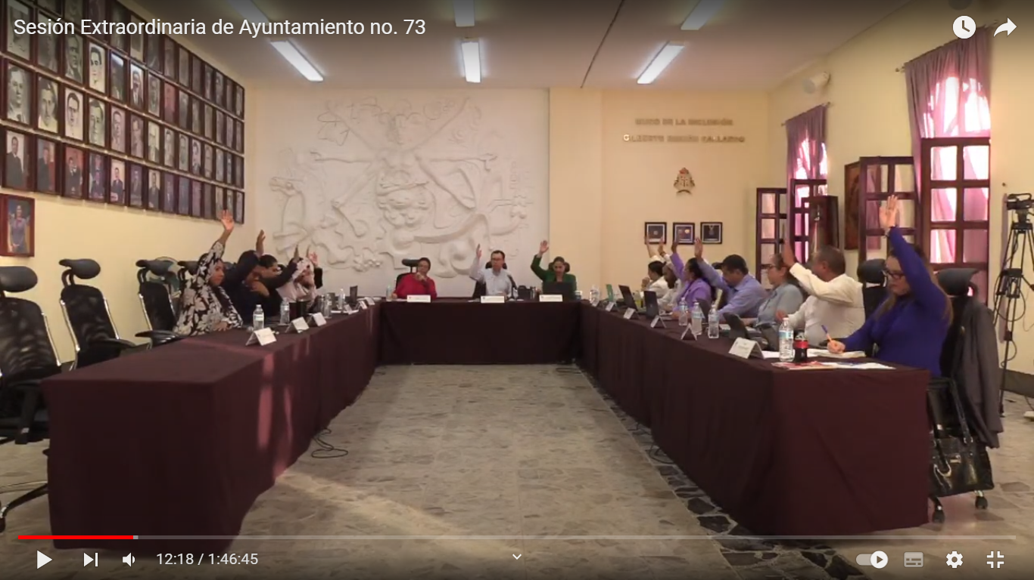

30 DE NOVIEMBRE DE 2023
Sesión Solemne de Ayuntamiento No. 31
“Presea al Mérito Deportivo”
Patio de Palacio Municipal de Gobierno.
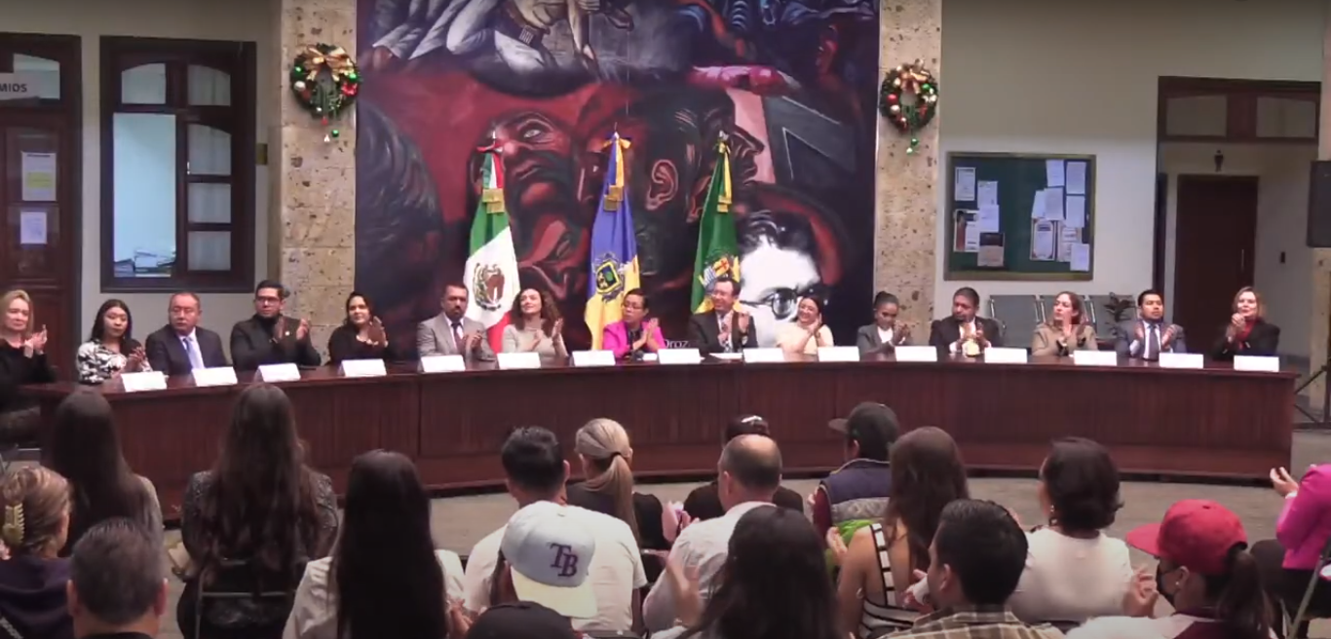
DICIEMBRE 2023

1º DE DICIEMBRE DE 2023
Comisión Edilicia Permanente de Hacienda Pública y Patrimonio Municipal.
Sesión Ordinaria No. 36
Sala Juan S. Vizcaíno, planta alta, Palacio Municipal.
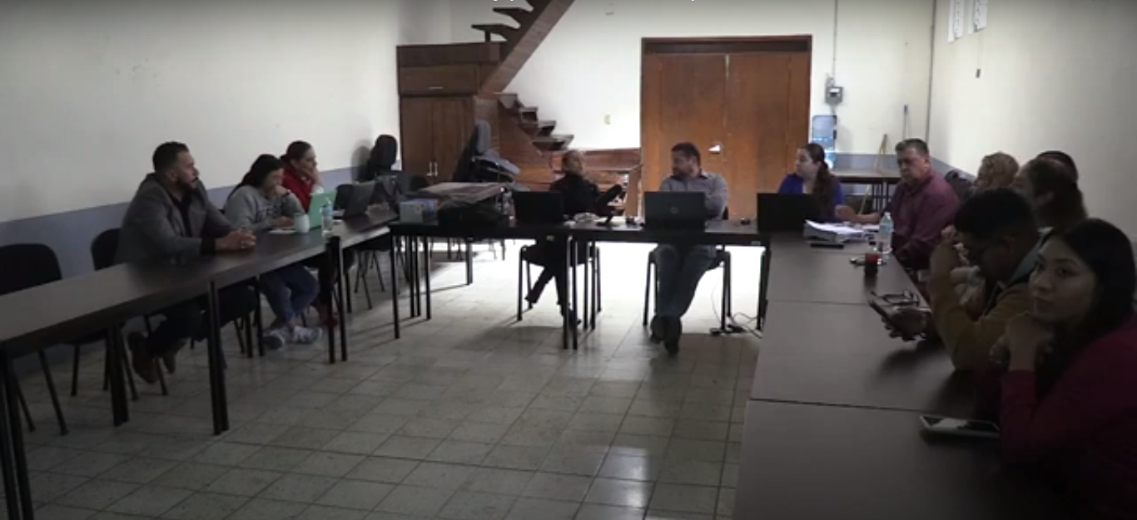
07 DE DICIEMBRE DE 2023
Comisión Edilicia Permanente de Reglamentos y Gobernación
Sesión Ordinaria No.13
Sala Juan S. Vizcaíno. Planta alta de la Presidencia Municipal
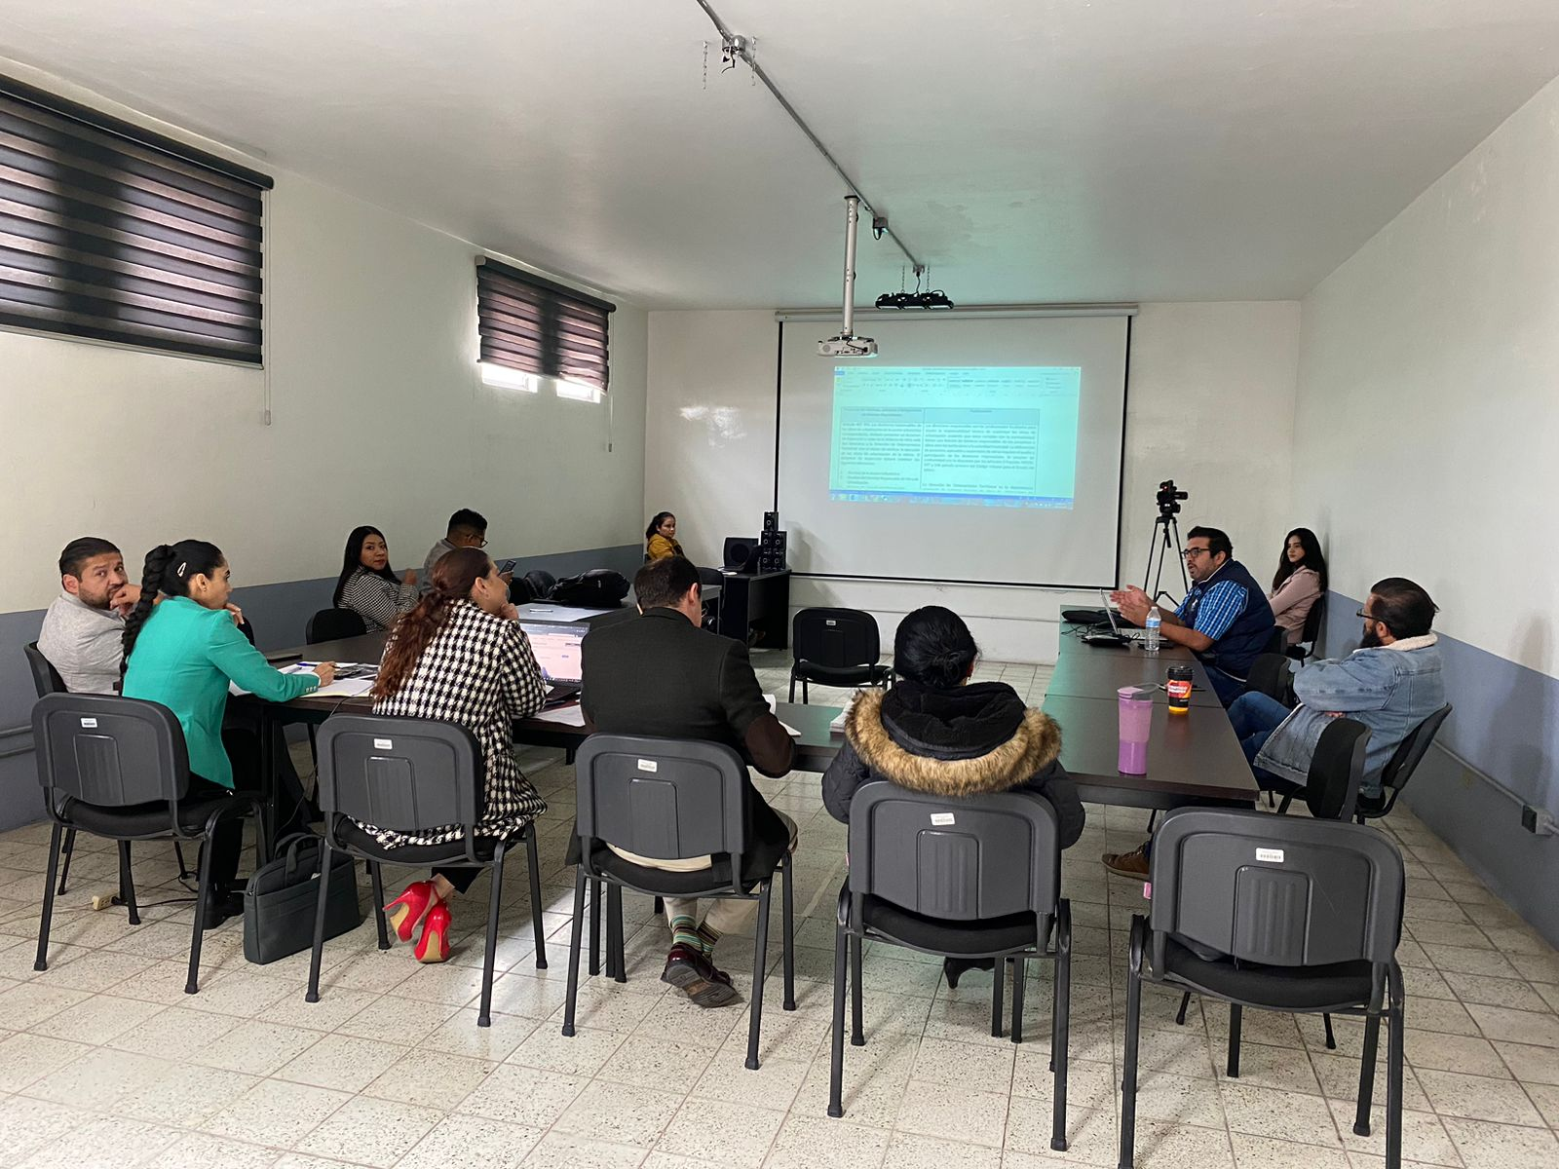
07 DE DICIEMBRE DE 2023
Comisión Edilicia Permanente de Reglamentos y Gobernación
Sesión Ordinaria No.14
Sala Juan S. Vizcaíno, planta alta de la Presidencia Municipal.
07 DE DICIEMBRE DE 2023
Comisión Edilicia Permanente de Hacienda Pública y Patrimonio Municipal.
Sesión Ordinaria No. 38
Sala de Ayuntamiento, planta alta de Palacio de Gobierno.
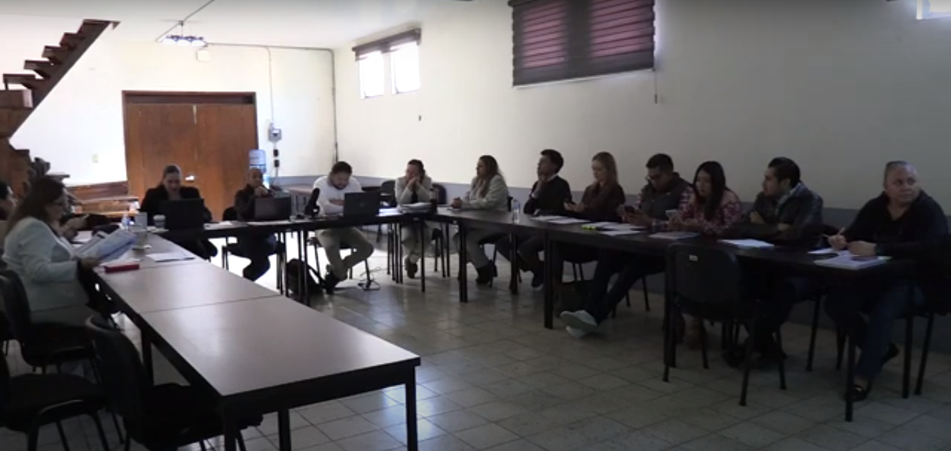
07 DE DICIEMBRE DE 2023
Sesión Extraordinaria de Ayuntamiento No. 75
Sala de Ayuntamiento, planta alta de Palacio de Gobierno.
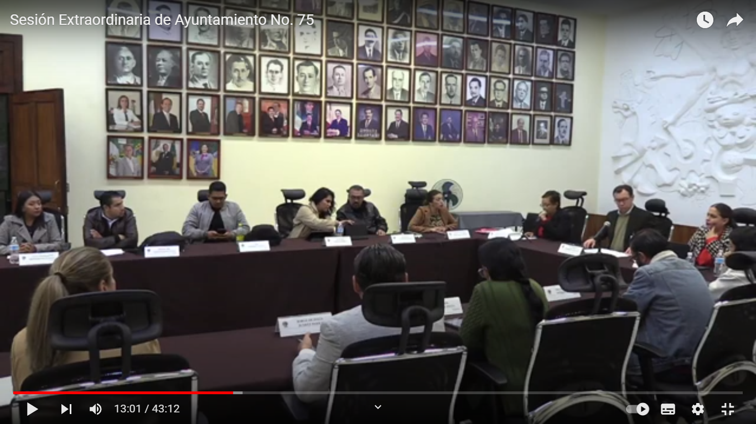

12 DE DICIEMBRE DE 2023
Comisión Edilicia Permanente de Hacienda Pública y Patrimonio Municipal.
Sesión Ordinaria No. 39
Sala Juan S. Vizcaíno. Planta alta de la Presidencia Municipal.
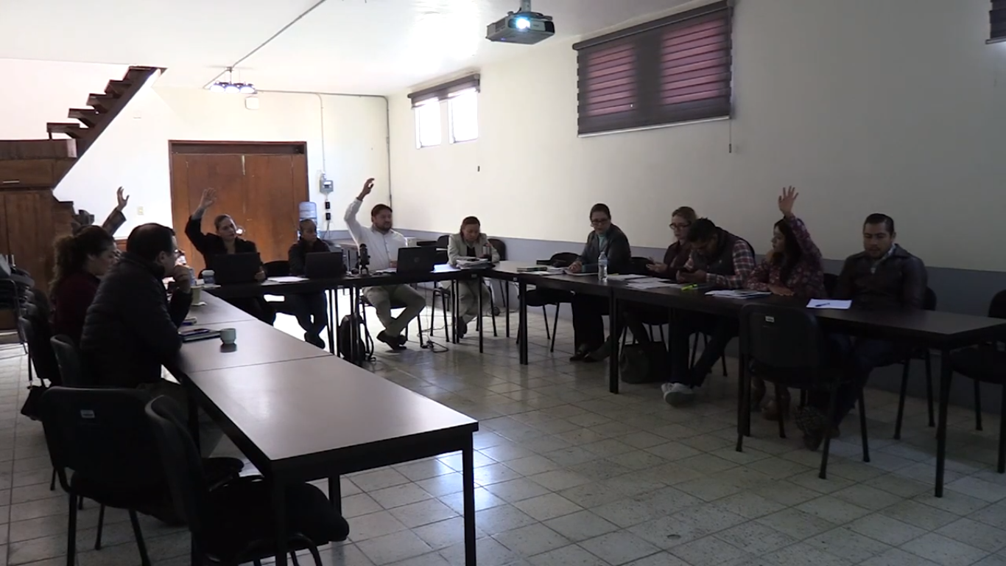
18 DE DICIEMBRE DE 2023
Sesión Extraordinaria de Ayuntamiento No. 76
Sala de Ayuntamiento, planta alta Palacio de Gobierno.
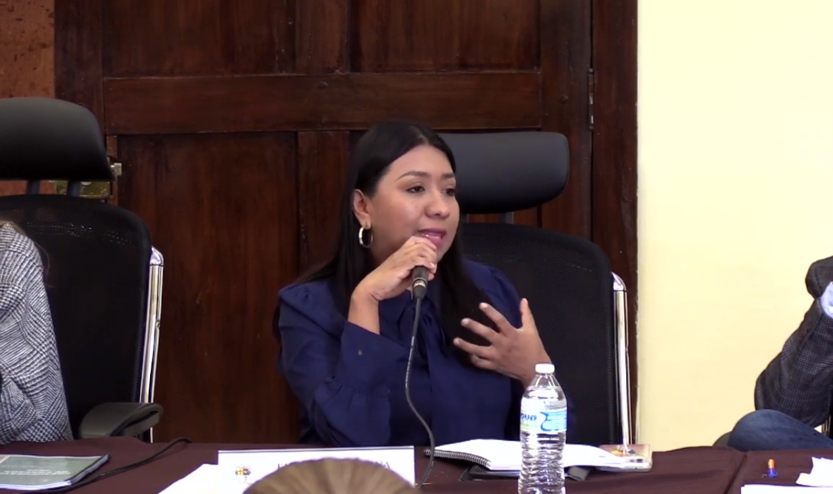
18 DE DICIEMBRE DE 2023
Sesión Extraordinaria de Ayuntamiento No.77
Sala de Ayuntamiento, planta alta Palacio de Gobierno.
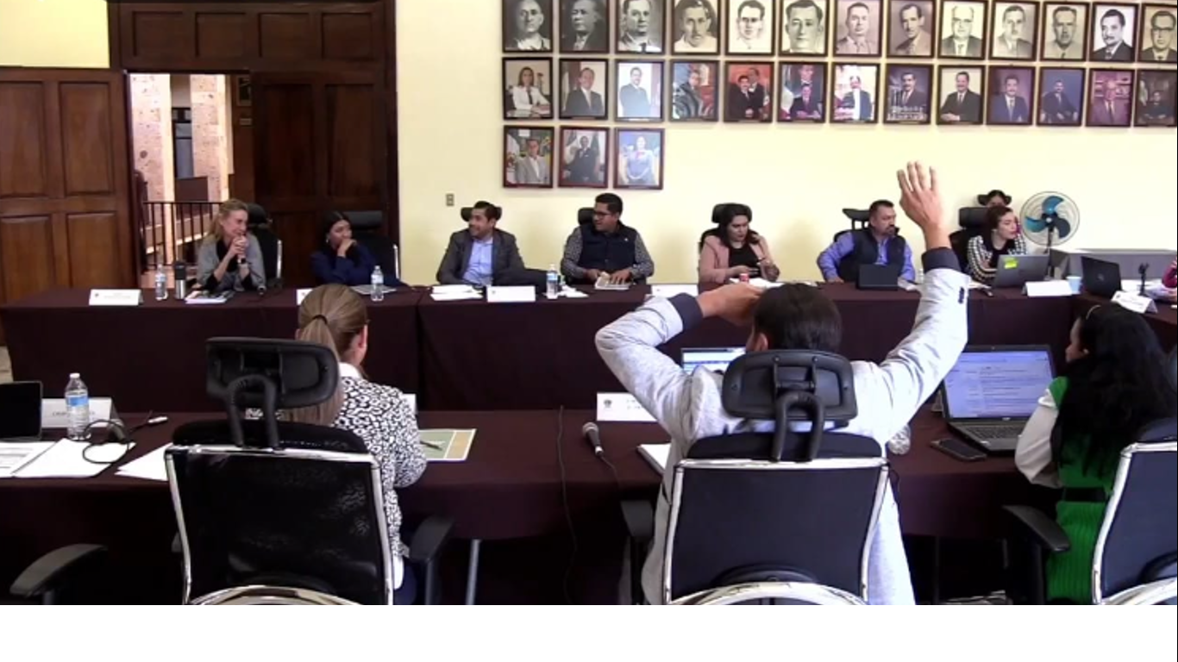

20 DE DICIEMBRE DE 2023
Sesión Solemne de Ayuntamiento No.32
Sala de Ayuntamiento, planta alta Palacio de Gobierno.

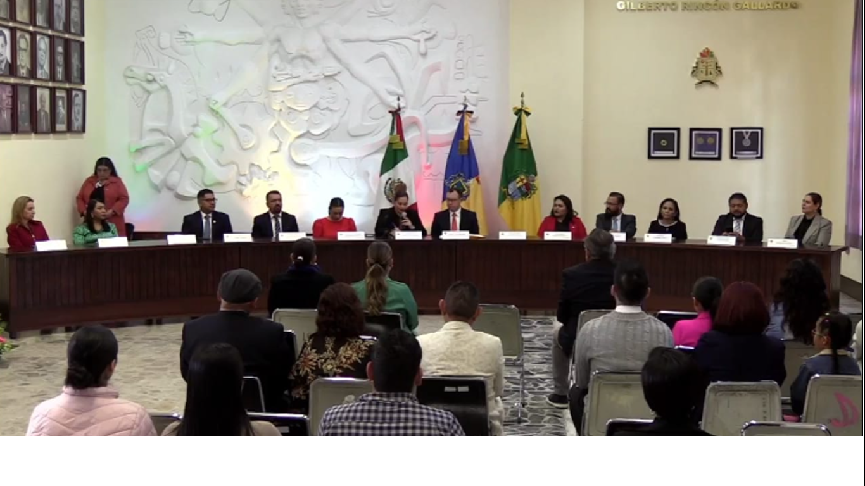

23 DE DICIEMBRE DE 2023
Sesión Ordinaria de Ayuntamiento No.45
Sala de Ayuntamiento, planta alta Palacio de Gobierno.
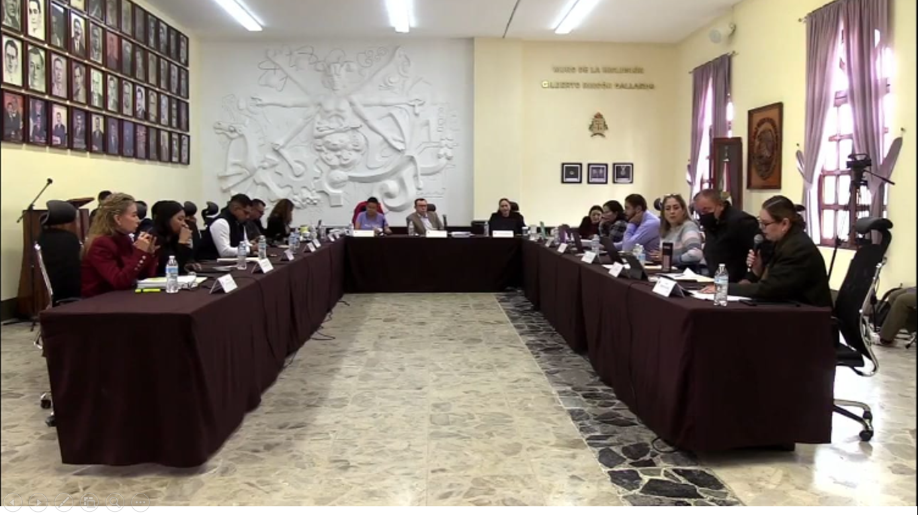

A T E N T A M E N T E
“2023, Año del Bicentenario del Nacimiento del Estado Libre y Soberano de Jalisco”
“2023, Año del 140 Aniversario del natalicio de José Clemente Orozco”
Cd. Guzmán, Municipio de Zapotlán el Grande, Jalisco. Diciembre del 2023

MTRA. TANIA MAGDALENA BERNARDINO JUÁREZ
REGIDORA DEL HONORABLE AYUNTAMIENTO
DE ZAPOTLAN EL GRANDE, JALISCO

La presente hoja de firma pertenece al Informe de Trimestral Actividades correspondiente a los meses de Octubre, Noviembre y Diciembre del año 2023, de la Regidora Tania Magdalena Bernardino Juárez, el cual consta de 20 hojas por uno solo de sus lados.

